Выполненную работу сфотографируйте и пришлите на Zaitseva01.1958@mail.ru
Урок 79 80 Гр. ЭМ56.
Задание: выполнить конспект, отвечая на вопросы.
Использовать учебник .Г.Я. Мякишев, Б.Б. Буховцев, 10 кл .-М. «Просвещение»,2010г.
Параграфы 36,38,39.

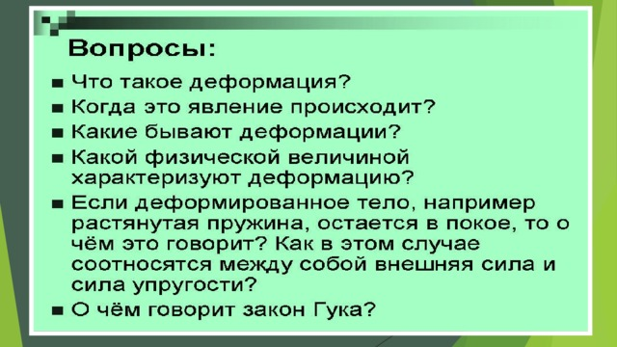
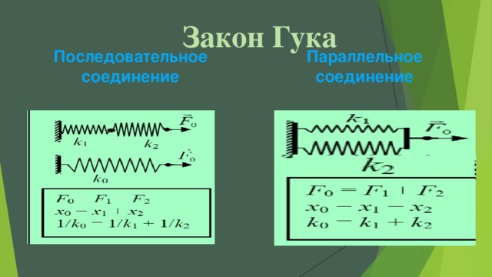
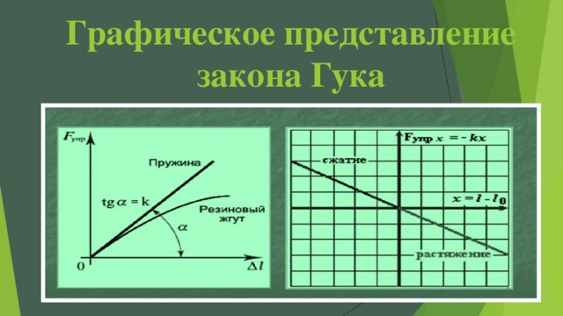
Урок 80 Сила трения. Конспектировать ответить на вопрос и решит задачу)
Теоретический материал для самостоятельного изучения
Трение – физическое явление, сопровождающее всякое движение на Земле. При любом механическом движении тела соприкасаются либо друг с другом, либо с окружающей их сплошной жидкой или газообразной средой. В результате соприкосновения возникает сила трения, которая препятствует движению. Трение может быть полезно, и тогда мы стремимся его увеличить. В случаях, когда трение вредно, принимаются меры для его уменьшения.
История открытия. Свой вклад в попытки объяснить природу трения внесли многие ученые, начиная с Аристотеля, Леонардо да Винчи, Амонтона, Леонарда Эйлера, Кулона. Дальнейший вклад в теорию трения сделали Майер, Джоуль, Гельмгольц, Кузнецов, Дерягин, Томлинсон, Рейнольдс, Штрибек, Боуден и другие.
Различают следующие виды трения:
- сухое;
- жидкое (вязкое).
Сухое трение бывает трех видов:
- трение покоя;
- трение скольжения;
- трение качения.
Причины возникновения силы трения:
- шероховатость поверхностей соприкасающихся тел.
- взаимное притяжение молекул соприкасающихся тел.
Сухое трение − трение, возникающее при соприкосновении двух твердых тел при отсутствии между ними жидкой или газообразной прослойки. Силы сухого трения всегда направлены по касательной к соприкасающимся поверхностям.
Сухое трение, возникающее при относительном покое тел, называют трением покоя.
Сухое трение, возникающее при относительном движении тел, называют трением скольжения.
Трение качения возникает, когда одно тело катится по поверхности другого тела.
Закон, выражающий зависимость максимального значения модуля силы трения покоя от модуля силы нормальной реакции опоры впервые экспериментально установил французский военный инженер и учёный-физик Шарль Огюстен де Кулон. Согласно этому закону, максимальное значение модуля силы трения покоя прямо пропорционально модулю силы нормальной реакции опоры
F_{тр.макс} = µN,
где F_{тр.макс} - модуль максимальной силы трения покоя, µ- коэффициент пропорциональности, называемый коэффициентом трения покоя.
Коэффициент трения µ характеризует обе трущиеся поверхности и зависит не только от материала этих поверхностей, но и от качества их обработки. Коэффициент трения определяется экспериментально.
Трение скольжения. Сила трения скольжения также направлена вдоль поверхности соприкосновения тел, но в отличие от силы трения покоя, которая противоположна внешней силе, стремящейся сдвинуть тело, сила трения скольжения всегда направлена противоположно относительной скорости. Модуль силы трения скольжения, как и максимальной силы трения покоя, тоже пропорционален прижимающей силе, а значит, нормальной силе реакции опоры:
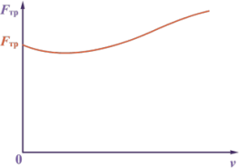
При не слишком больших относительных скоростях движения сила трения скольжения мало отличается от максимальной силы трения покоя. Поэтому приближенно можно считать ее постоянной и равной максимальной силе трения покоя:
F_{тр} ≈ F_{тр.макс} = µN.
Важно! Сила трения зависит от относительной скорости движения тел. В этом ее главное отличие от сил тяготения и упругости, зависящих только от расстояний.
При движении твердого тела в жидкости или газе возникает силa жидкого (вязкого) трения. Сила жидкого трения значительно меньше силы сухого трения. Эта сила направлена против скорости тела относительно среды и тормозит движение.
Главная особенность силы сопротивления состоит в том, что она появляется только при наличии относительного движения тела и окружающей среды. Сила трения покоя в жидкостях и газах полностью отсутствует. Поэтому усилием рук можно сдвинуть тяжелую баржу в воде, а сдвинуть поезд усилием рук невозможно.
Модуль силы сопротивления F_{c} зависит от размеров, формы и состояния поверхности тела, свойств среды (жидкости или газа), в которой тело движется, и, наконец, от относительной скорости движения тела и среды.
Примерный характер зависимости модуля силы сопротивления от модуля относительной скорости тела показан на рисунке
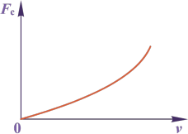
При относительной скорости, равной нулю, сила сопротивления не действует на тело (F_{c}=0). С увеличением относительной скорости сила сопротивления сначала растет медленно, а затем все быстрее и быстрее. При малых скоростях движения силу сопротивления можно считать прямо пропорциональной скорости движения тела относительно среды:
F_{c} = k₁v, (1)
где k₁- коэффициент сопротивления, зависящий от формы, размеров, состояния поверхности тела и свойств среды - ее вязкости.
Вычислить коэффициент k₁ теоретически для тел сколько-нибудь сложной формы не представляется возможным, его определяют опытным путем.
При больших скоростях относительного движения сила сопротивления пропорциональна квадрату скорости:
F_{c} = k₂v², (2)
где k₂ - коэффициент сопротивления, отличный от k₁.
Только опытным путём можно определить, какая из формул - (1) или (2) - подходит для использования в конкретной практической задаче.
Итак, основными особенностями силы сопротивления, действующей на тело, являются:
1) отсутствие силы трения покоя; 2) зависимость от относительной скорости движения.
Примеры и разбор решения заданий
1. Кубик из детского конструктора покоится на наклонной плоскости, образующей угол α = 40° с горизонтом. Сила трения покоя равна 0,32 Н. Определите значение силы тяжести, которая действует на кубик.
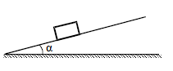
Решение.
По условию задачи кубик покоится. Следовательно, сумма всех действующих на него сил равна нулю. В проекции на ось, идущей вдоль склона плоскости, получаем соотношение: mg sin α – F_{тр =} 0. Из него выражаем формулу для расчета силы тяжести, действующей на кубик
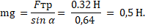
Ответ: 0,5 Н.
Ответить и решить задачи.
1. Какая сила не позволяет человеку сдвинуть с места дом?
- Силы трения скольжения;
- сила трения покоя;
- сила тяжести.
2. Деревянный ящик равномерно движется по поверхности длинного стола. Сила давления ящика на поверхность равна 30 Н, сила трения 6 Н. Найдите коэффициент трения скольжения.

